№ | Наименование документа / орган, выдавший документ / уровень участия / год | Фотография благодарственного письма, грамоты и др.
1 | Благодарность за подготовку двух победителей и трёх призёров Всероссийской олимпиады школьников по биологии / Департамент ОКиС администрации Поронайского района / муниципальный уровень / 2021 год | 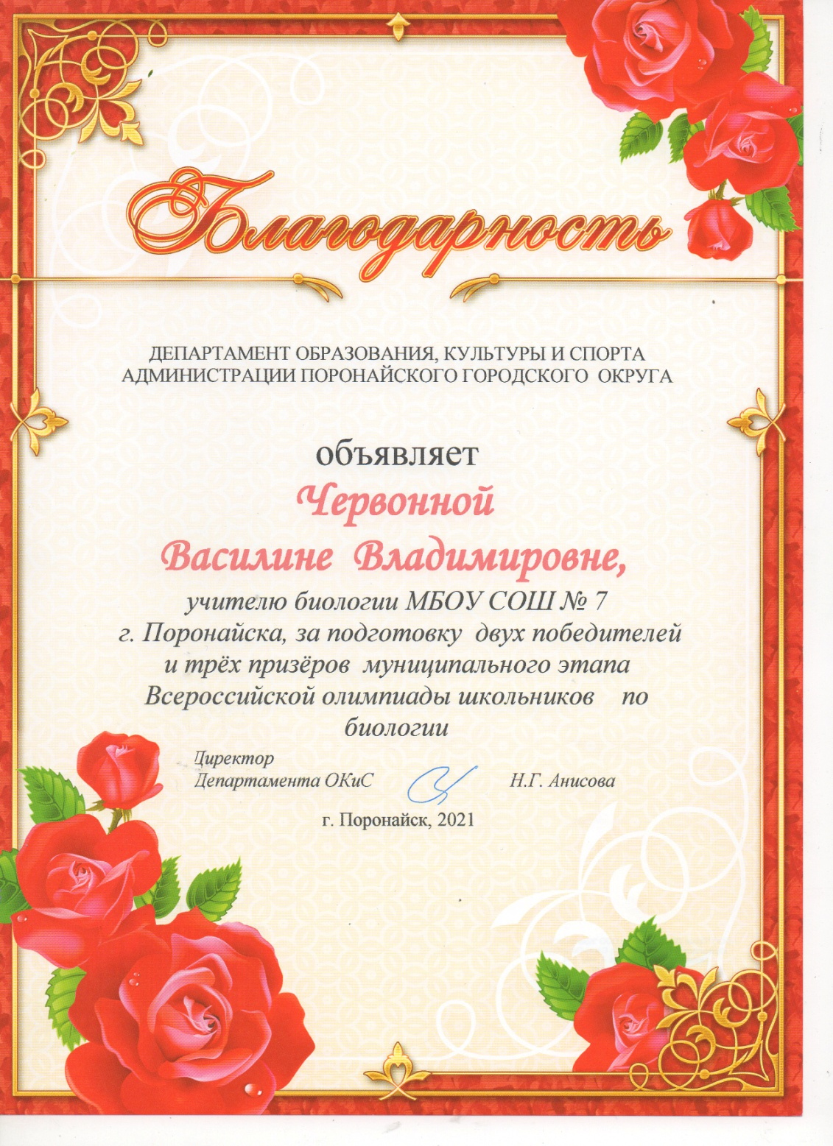
2 | Благодарственное письмо за подготовку двух шести победителей и призёра Всероссийской олимпиады школьников по экологии / Департамент ОКиС администрации Поронайского района / муниципальный уровень / 2021 год | 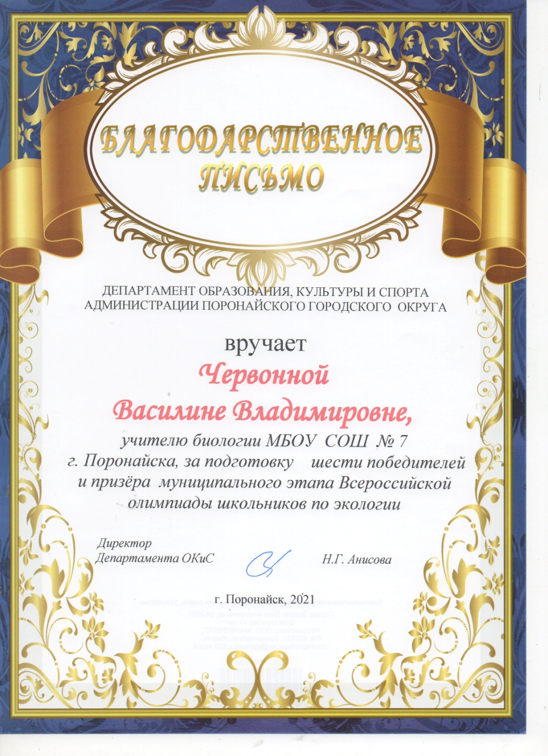
3 | Благодарность за подготовку двух призёров Всероссийской олимпиады школьников по химии / Департамент ОКиС администрации Поронайского района / муниципальный уровень / 2021 год | 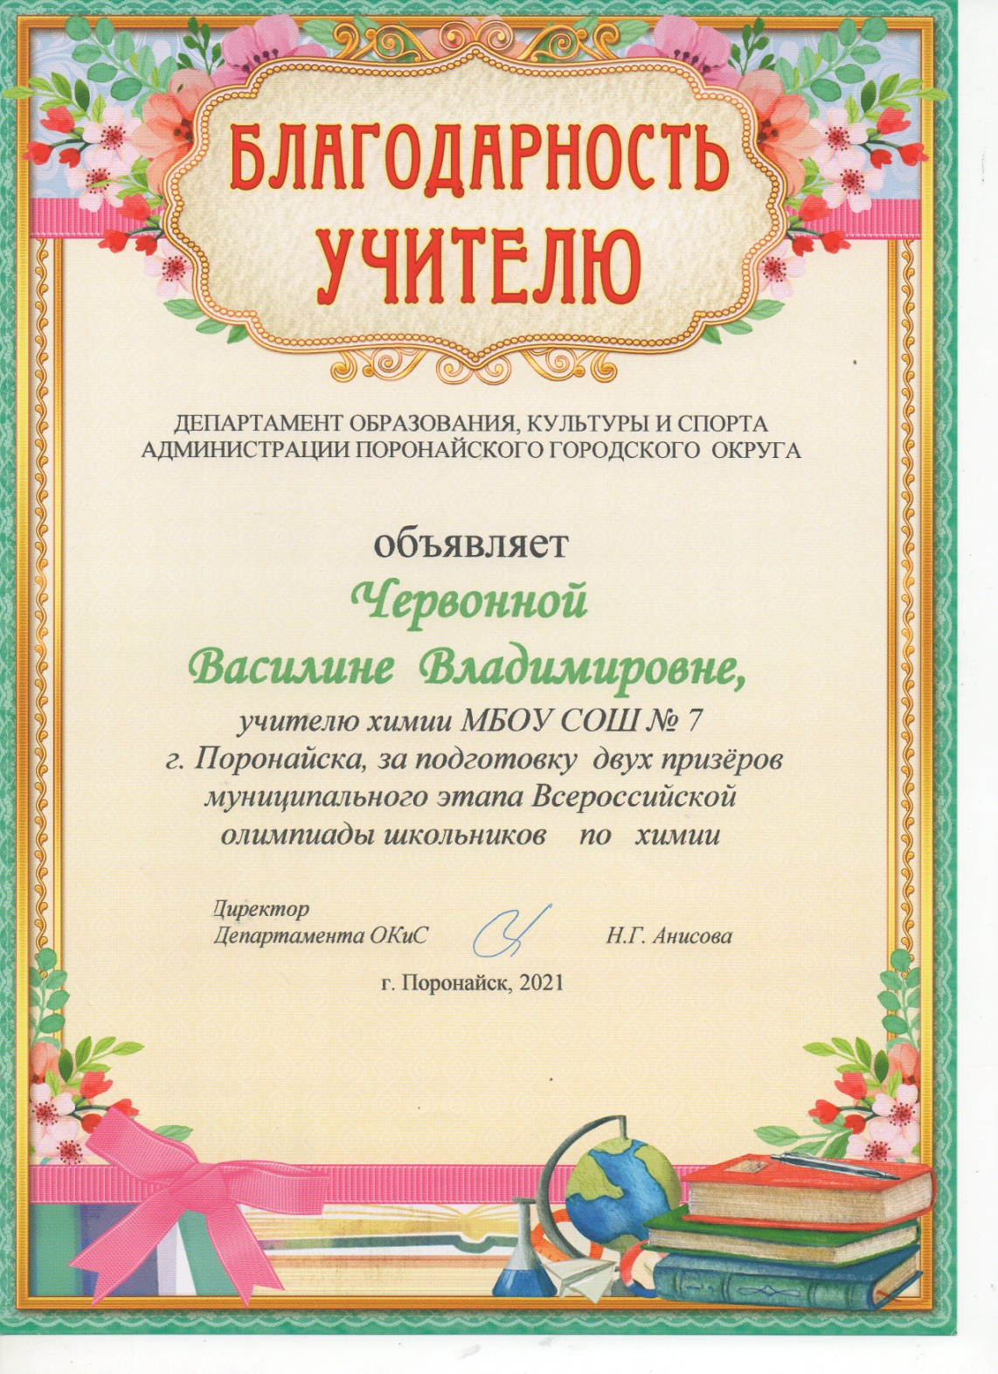
4 | Благодарность за подготовку победителя Всероссийской олимпиады школьников по экологии / Департамент ОКиС администрации Поронайского района / муниципальный уровень / 2022 год | 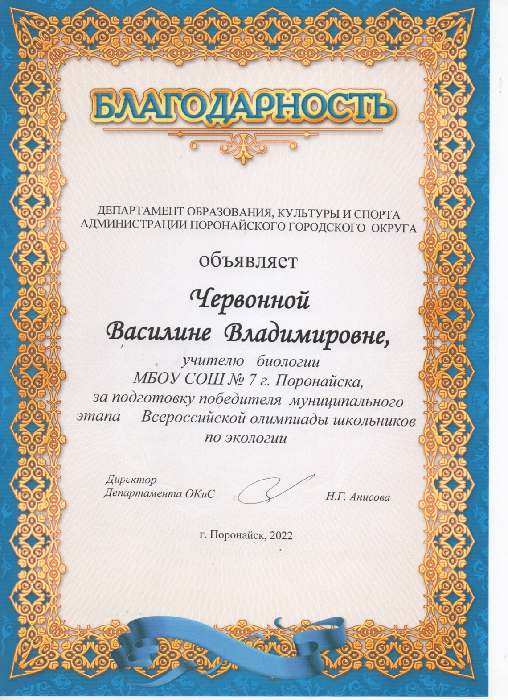
5 | Благодарность за подготовку победителя Всероссийской олимпиады школьников по биологии / Департамент ОКиС администрации Поронайского района / муниципальный уровень / 2023 год | 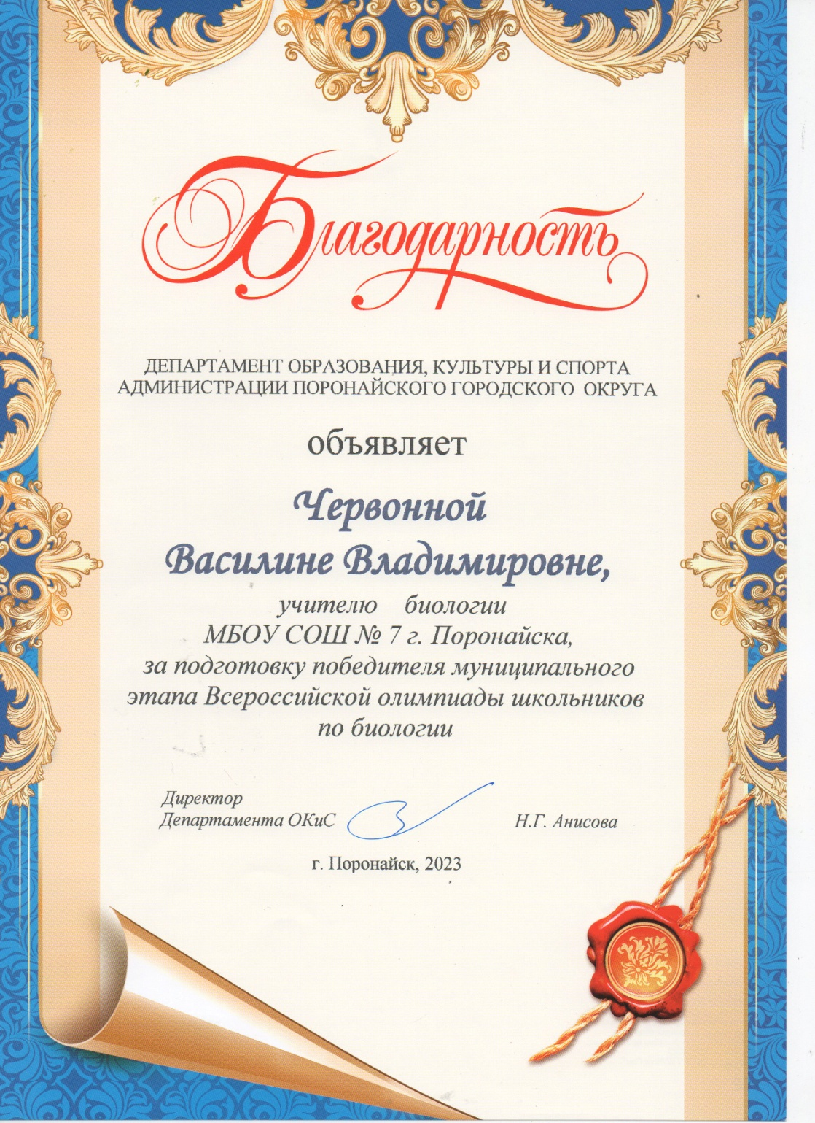
6 | Благодарность за подготовку победителя и двух призёров Всероссийской олимпиады школьников по экологии / Департамент ОКиС администрации Поронайского района / муниципальный уровень / 2023 год | 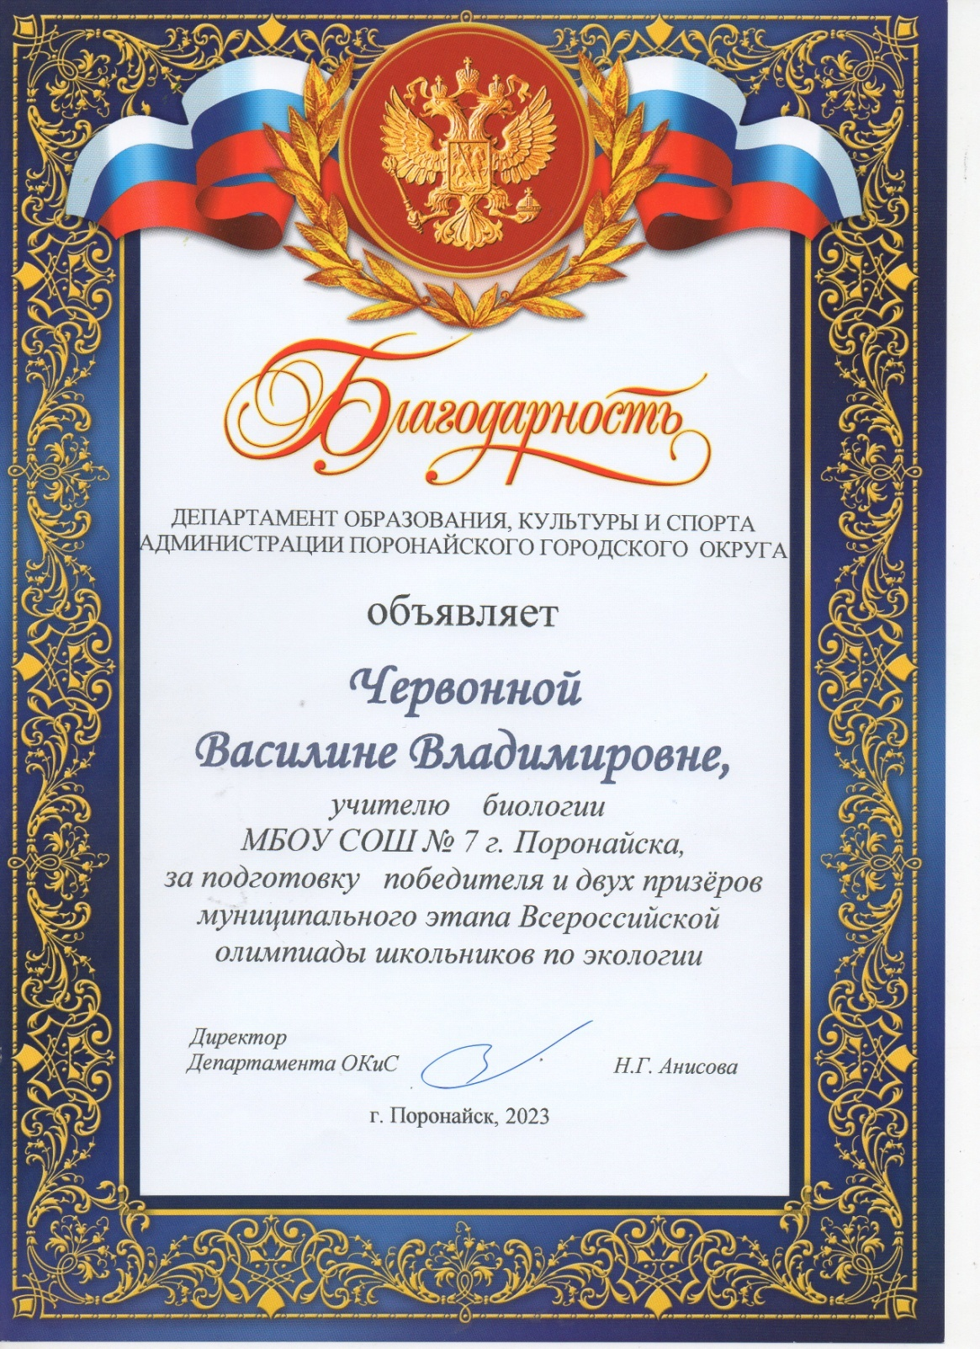
7 | Благодарность за подготовку победителя Всероссийской олимпиады школьников по предмету «экология» / Министерство образования Сахалинской области / региональный уровень / 2024 год | 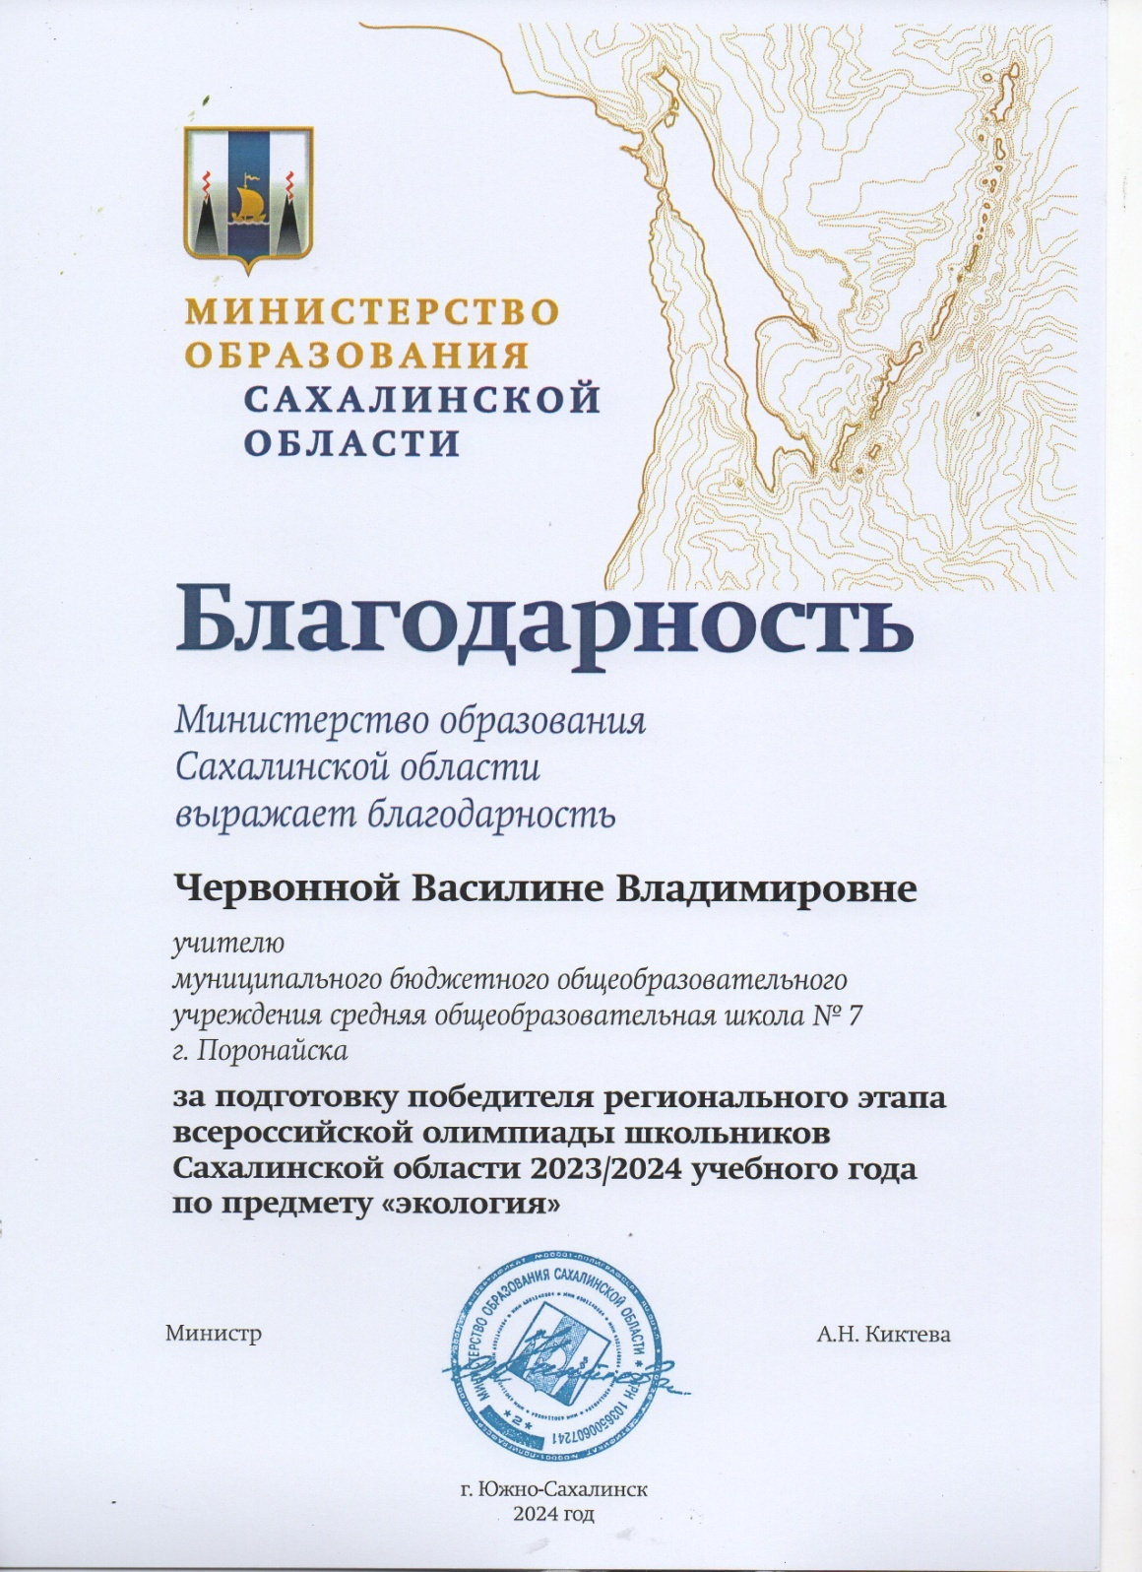
8 | Подготовка участника заключительного этапа ВСОШ по экологии / г. Нальчик / 2024 г. | 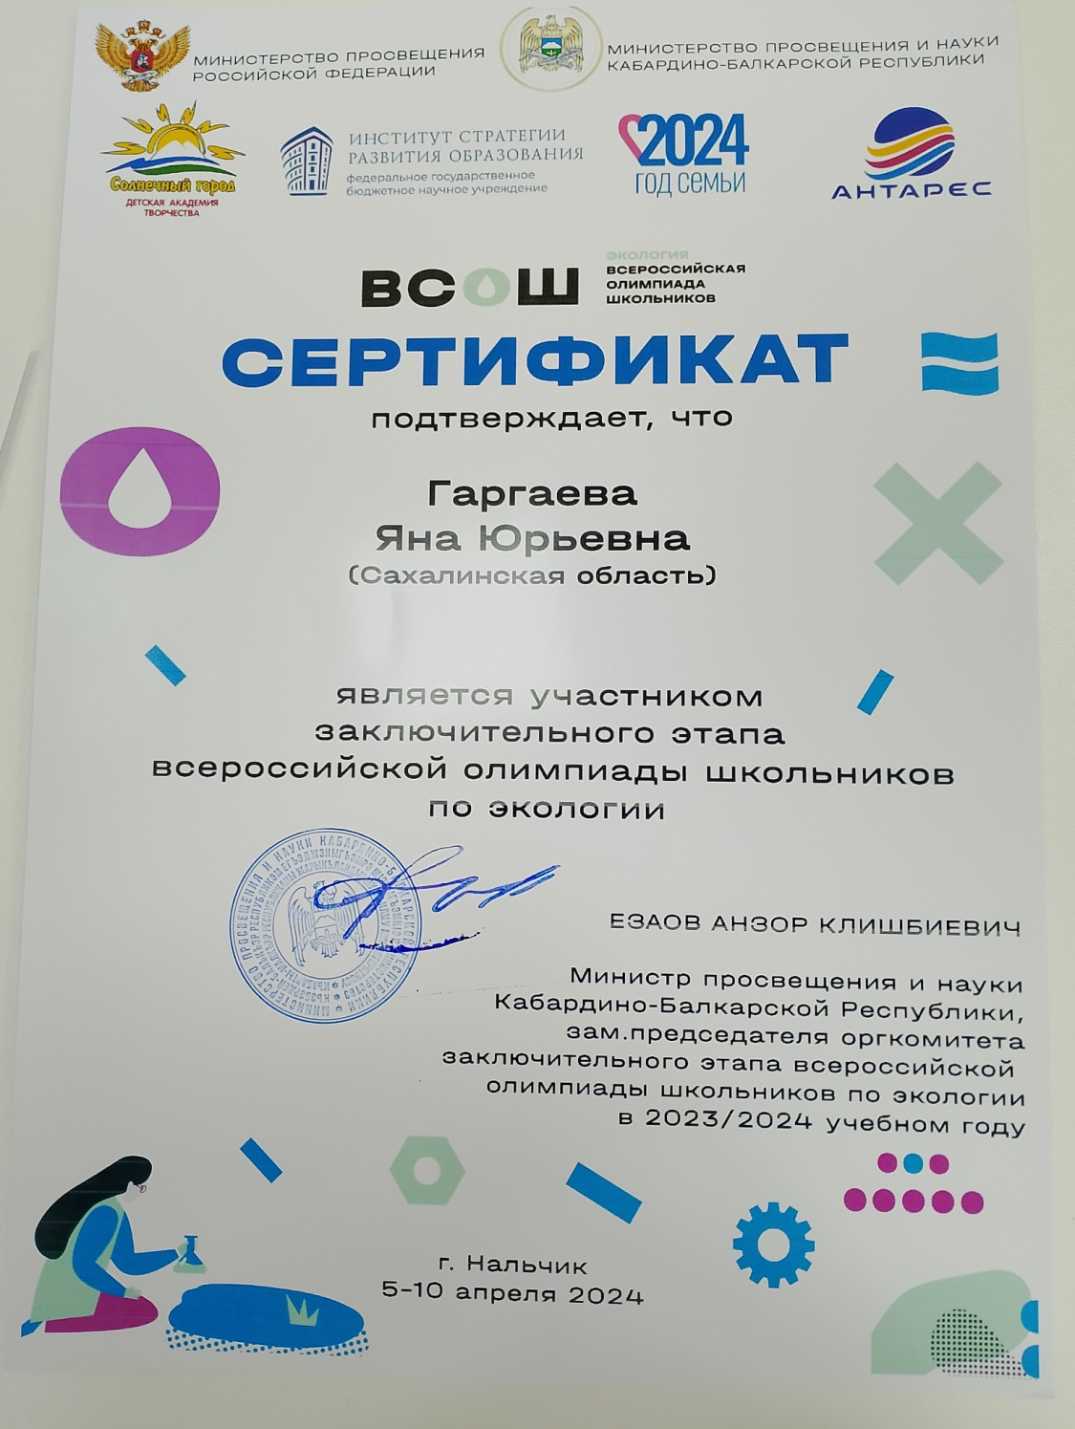
9 | Подготовка победителя олимпиады по экологии в 11 классе / из итогового протокола на сайте регионального центра Сахалинтех Алаид / региональный уровень / 2025 год | 